**TRƯỜNG ĐẠI HỌC CÔNG NGHỆ THÔNG TIN**

**KHOA CÔNG NGHỆ PHẦN MỀM**



CÔNG NGHỆ PHẦN MỀM CHUYÊN SÂU

BÁO CÁO MODULE

CHI PHÍ NHÂN VIÊN

Giảng viên hướng dẫn: ThS. PHAN TRUNG HIẾU

Sinh viên thực hiện: 12520026 – Phan Y Biển

12520328 – Võ Hoài Phương

12520347 – Phạm Minh Quy

12520353 – Phạm Thanh Sang 12520395 – Bùi Văn Thanh

12520412 – Đỗ Đức Thiện

TP. Hồ Chí Minh, tháng 6 năm 2016

---🙠🕮🙢---

1. **TÌM HIỂU NGHIỆP VỤ**
2. Xác định yêu cầu

* Quản lý chi phí của nhân viên từng bị xem là vô ích và ít quan trọng nhất trong hoạt động tài chính giờ đây lại là chủ đề hàng đầu trong chương trình quản trị doanh nghiệp, đặc biệt trong thời điểm kinh tế khó khăn. Trong bối cảnh kinh tế hiện tại, chủ doanh nghiệp đã buộc phải quan tâm về vấn đề quản lý nói chung và quản lý tài chính nói riêng để bảo đảm rằng nhân viên của mình không ‘vung tay quá trán’ khi sử dụng tiền của công ty. Vì vậy yêu cầu là cần có biện pháp quản lý chi phí nhân viên hợp lý và tích cực để doanh nghiệp đạt hiệu quả công việc cao nhất.

1. Phân tích nghiệp vụ
2. **THIẾT KẾ DỮ LIỆU**
3. Cấu trúc bảng dữ liệu

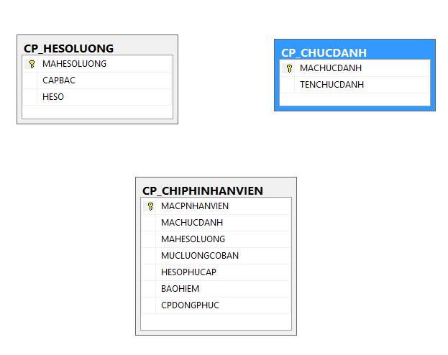

1. Mô tả chi tiết
   1. BẢNG HỆ SỐ LƯƠNG

|  |  |  |  |
| --- | --- | --- | --- |
| STT | Tên Trường | Kiểu dữ liệu | Ràng buộc |
| 1 | MAHESOLUONG | VARCHAR (15) | Khóa chính |
| 2 | CAPBAC | FLOAT | Lớn hơn 0 |
| 3 | HESO | FLOAT | Lớn hơn 0 |

* 1. BẢNG CHỨC DANH

|  |  |  |  |
| --- | --- | --- | --- |
| STT | Tên Trường | Kiểu dữ liệu | Ràng buộc |
| 1 | MACHUCDANH | VARCHAR (15) | Khóa chính |
| 2 | TENCHUCDANH | NVARCHAR(MAX) |  |

* 1. BẢNG CHI PHÍ NHÂN VIÊN

|  |  |  |  |
| --- | --- | --- | --- |
| STT | Tên Trường | Kiểu dữ liệu | Ràng buộc |
| 1 | MACHIPHINHANVIEN | VARCHAR(15) | Khóa chính |
| 2 | MACHUCDANH | VARCHAR(15) | NOT NULL |
| 3 | MAHESOLUONG | VARCHAR(15) | NOT NULL |
| 4 | MUCLUONGCOBAN | DECIMAL(18,0) | Lớn hơn 0 |
| 5 | HESOPHUCAP | FLOAT | Lớn hơn 0 |
| 6 | BAOHIEM | DECIMAL(18,0) | Lớn hơn 0 |
| 7 | CPDONGPHUC | DECIMAL(18,0) | Lớn hơn 0 |

1. **THIẾT KẾ GIAO DIỆN**
2. Chức năng quản lý chức danh
   1. *Danh sách chức danh*

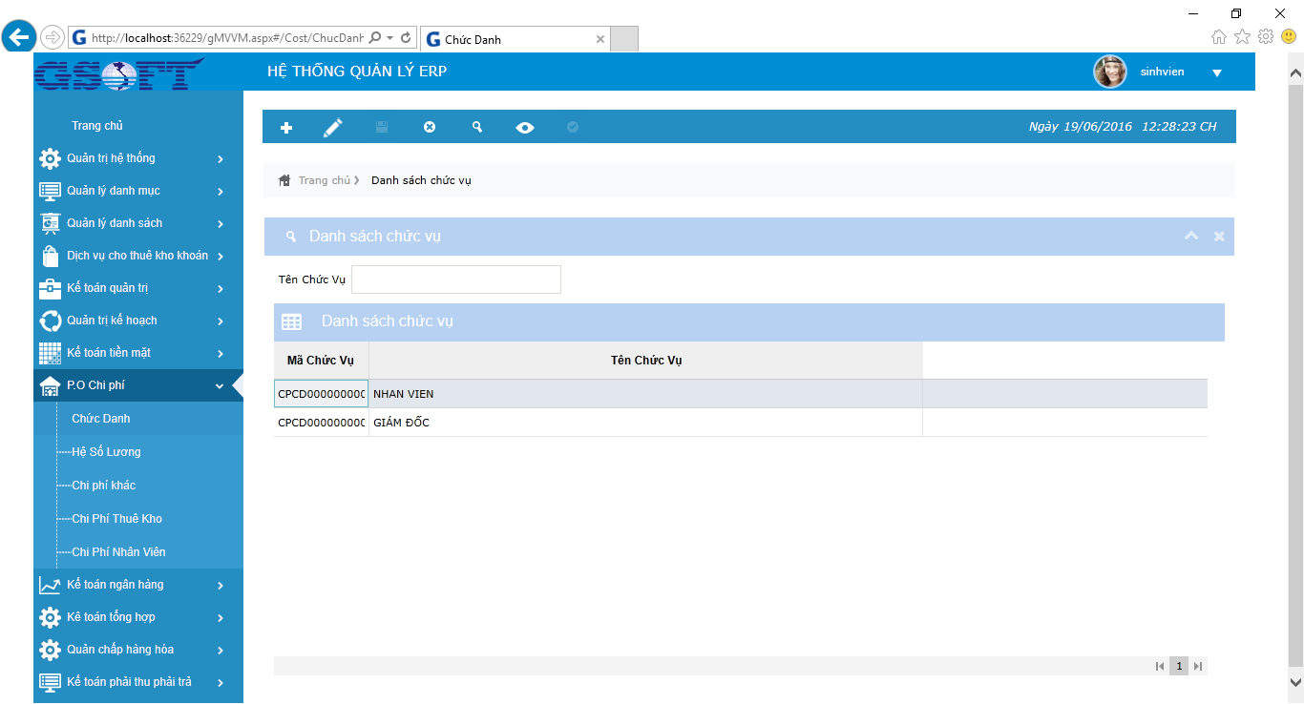

* 1. *Chỉnh sửa chức danh*

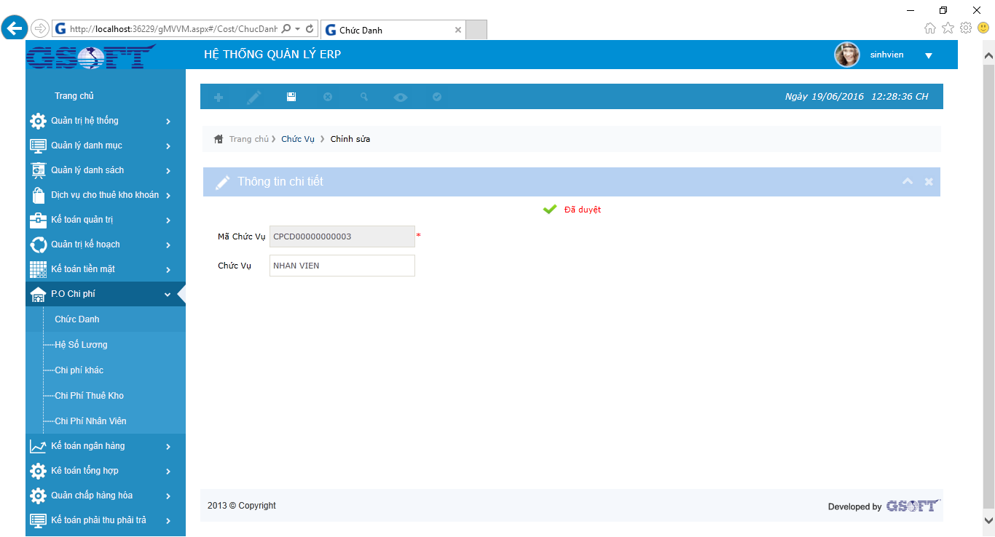

1. Chức năng quản lý hệ số lương
   1. *Danh sách hệ số lương*

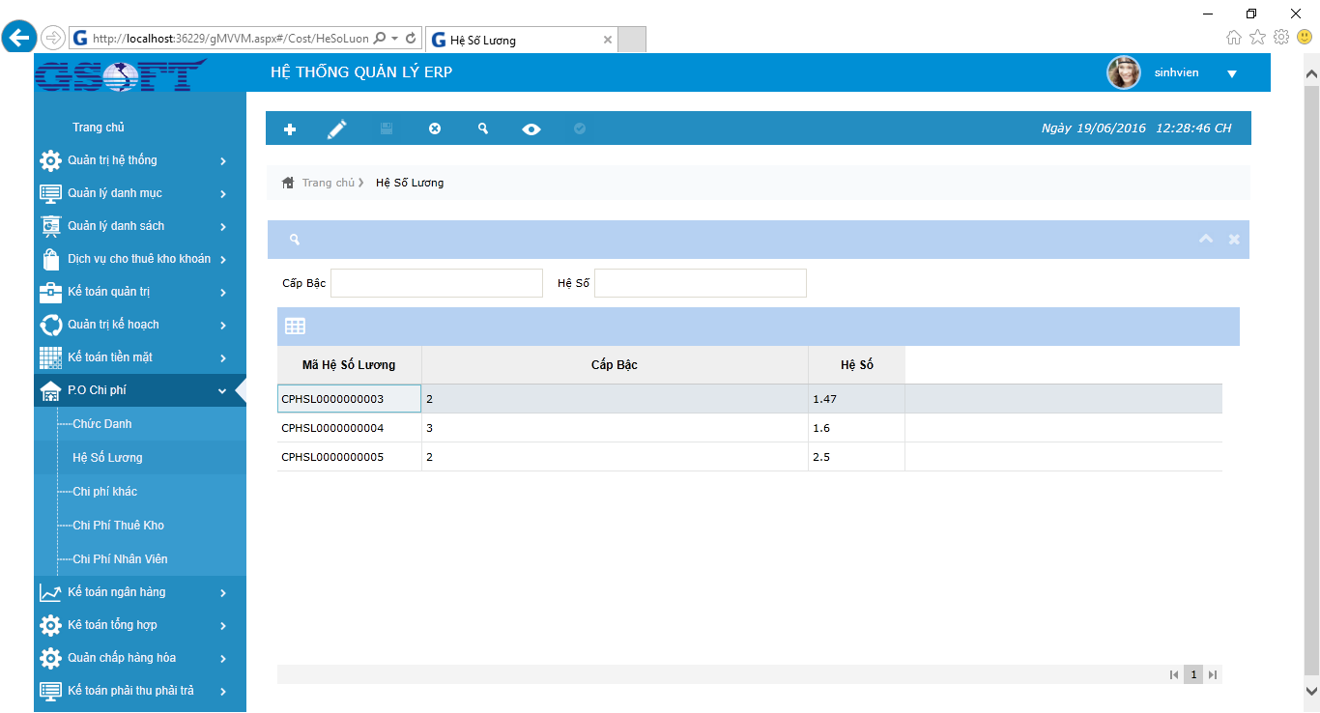

* 1. *Chỉnh sửa hệ số lương*

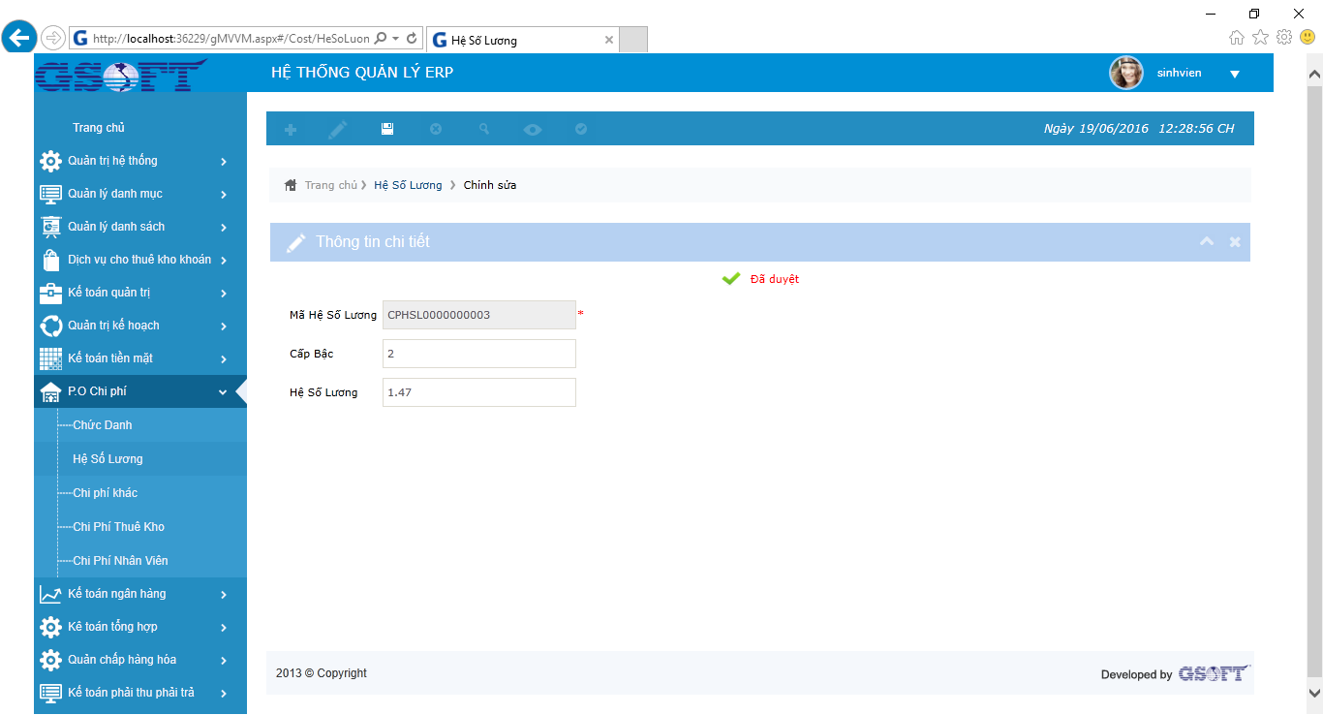

1. Chức năng quản lý chi phí nhân viên
   1. *Danh sách chi phí nhân viên*

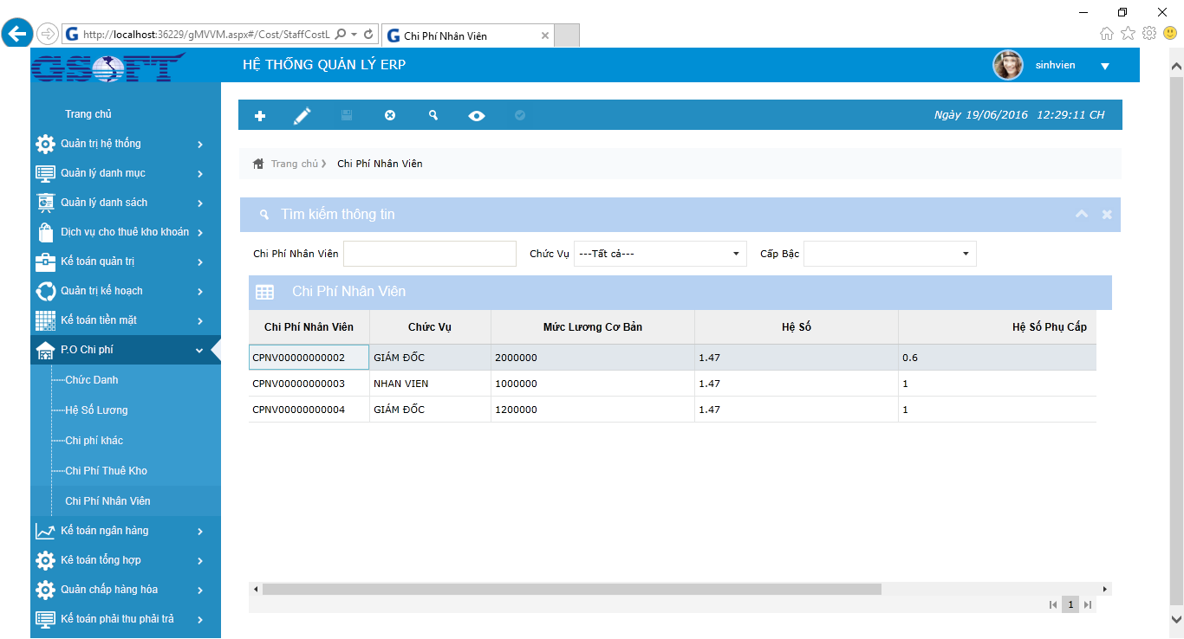

* 1. *Chỉnh sửa chi phí nhân viên*

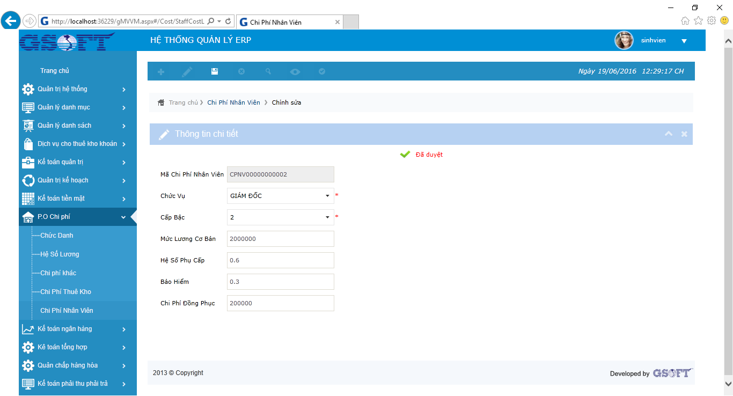

1. **QUÁ TRÌNH THỰC HIỆN DỰ ÁN**
2. Quá trình chuẩn bị

* Dựa vào các yêu cầu chung, tìm hiểu, phân tích các nghiệp vụ của nhóm, liệt kê các nghiệp vụ cần thực hiện.
* Tìm hiểu giao diện thiết kế dựa trên công nghệ Silverlight, đặc tả XAML và được quản lý bởi mô hình MVVM.
* Ngôn ngữ lập trình sử dụng: C# ASP.NET, XAML, LINQ
* Tìm hiểu giao tiếp dữ liệu bằng LINQ và WCF Services
* Tìm hiểu cơ sở dữ liệu: Microsoft SQL Server
* Quản lý cầu hình: VPN, SourceTree. Theo dõi công việc trên Redmine.
* IDE: Microsoft Visual 2013
* Trình soạn text: Notepad++
* Phương tiện trao đổi thông tin: Skype, Facebook, Zalo.
* Trình duyệt thử nghiệm: Google Chrome.
* Công cụ hỗ trợ từ xa: Teamviewer 11
* Trình soạn báo cáo: Microsoft Word 2013, Microsoft Word Online (via OneDrive)
* Hỗ trợ thông tin, kiến thức lập trình: Google Search
* Hỗ trợ cập nhật thông tin: Redmine, Google Gmail

1. Phân chia công việc theo mô hình Scrum
   1. *Sprint 1: Phân tích tài liệu – Cài đặt môi trường*

* Dựa vào nghiệp vụ đã tìm hiểu và mô tả, phân tích tài liệu và nghiên cứu tài liệu bên ngoài để hiểu rõ nghiệp vụ.
* Các thành viên thực hiện cài đặt môi trường phát triển, chạy framework hệ thống đã được dựng sẵn.
  1. *Sprint 2: Mô tả dữ liệu – Thiết kế giao diện*
* Dựa vào mô tả đã tìm hiểu được, nhóm thực hiện việc mô tả dữ liệu, tạo các bản dữ liệu, viết store procedured, thiết kế giao diện.
  1. *Sprint 3: Code chức năng*
* Dựa vào cơ sở dữ liệu và giao diện, nhóm thực hiện việc code chức năng các nghiệp vụ: thêm, xóa, sửa, tìm kiếm.

1. Mô tả chi tiết công việc
   1. ***Phan Y Biển***
      1. *Công việc được phân công*

* Cấu hình quản lý dự án
* Xây dựng môi trường, build framework
* Xây dựng giao diện
* Viết WebService (interface, implement): Hệ số lương
* Viết ViewModel: Chức danh Edit.
* Merge code lên master với Khoa.
  + 1. *Mô tả công việc*
* Cấu hình quản lý dự án: Sử dụng git và SourceTree để clone Project từ master. Tạo nhánh riêng cho nhóm để xây dựng chức năng hệ thống và quản lý source code.
* Xây dựng môi trường, build framework: Cài đặt, thiết lập các môi trường hoạt động của hệ thống. Chạy được framework hệ thống đã được dựng sẵn.
* Xây dựng giao diện: Xây dựng giao diện các màn hình ChiPhiNhanVienListView, ChiPhiNhanVienEditView, ChucDanhListView, ChucDanhEditView, HeSoLuongListView, HeSoLuongEditView.
* Viết WebService (interface, implement) Hệ số lương
* Viết ViewModel: Chức danh Edit.
* Merge code lên master với Khoa: Thực hiện đồng bộ code từ nhánh riêng của nhóm lên master.
  + 1. *Những điều học được khi làm đồ án*
* Tìm hiểu được nghiệp vụ trong việc quản lý chi phí nhân viên.
* Cách quản lý và thực hiện dự án lớn.
* Nâng cao khả năng lập trình.
* Khả năng làm việc nhóm và phân chia công việc hiệu quả
  + 1. *Những hạn chế*
* Tiếp xúc với việc quản lý và những công nghệ mới nên còn gặp nhiều khó khăn.
* Còn hạn chế trong việc phân chia công việc một cách hiệu quả
  1. ***Võ Hoài Phương***
     1. *Công việc được phân công*
* Viết Stored Procedured
* Viết WebService (interface, implement) Chức Danh
* Viết ViewModel: Hệ số lương Listview
* Viết ViewModel: Chi phí nhân viên Edit
* Load dữ liệu
  + 1. *Mô tả công việc*
* Viết Stored Procedured:
  + CP_CHIPHINHANVIEN_ById
  + CP_CHIPHINHANVIEN_ByTop
  + CP_CHIPHINHANVIEN_Del
  + CP_CHIPHINHANVIEN_GetAll
  + CP_CHIPHINHANVIEN_Ins
  + CP_CHIPHINHANVIEN_Search
  + CP_CHIPHINHANVIEN_Upd
  + CP_CHUCDANH_ById
  + CP_CHUCDANH_ByTop
  + CP_CHUCDANH_Del
  + CP_CHUCDANH_GetAll
  + CP_CHUCDANH_Ins
  + CP_CHUCDANH_Search
  + CP_CHUCDANH_Upd
* Viết WebService (interface, implement) Chức Danh
* Viết ViewModel: Hệ số lương Listview
* Viết ViewModel: Chi phí nhân viên Edit
* Load dữ liệu
  + 1. *Những điều học được khi làm đồ án*
* Cách quản lý dự án bằng redmine và Bitrix24.
* Thiết kế giao diện theo yêu cầu và sửa lỗi giao diện.
* Hiểu được nghiệp vụ và tạo Database cho chức năng Quản lý chi phí nhân viên.
* Biết cách cài đặt, sử dụng VPN.
* Hiểu được những khó khăn khi tham gia vào 1 dự án với nhiều nhóm tham gia.
* Có cơ hội được training tại công ty phần mềm G-Soft. Biết được về quy trình làm phần mềm quản lý ERP (hoạch đinh tài chính doanh nghiệp).
* Nâng cao kĩ năng làm việc nhóm, cách đánh giá, phân chia công việc cho từng thành viên.
  1. ***Phạm Thanh Sang***
     1. *Công việc được phân công*
* Add Resource
* WebService: interface/implement
* ViewModel: Chức Danh listview
* ViewModel: chi phí nhân viên listview
  + 1. *Mô tả công việc*
* Add Resource
* Tạo các files resource, mục đích định nghĩa các titles cho các labels trong Views với 2 ngôn ngữ tiếng Anh và tiếng Việt
* ChiPhiNhanVienResource.resx

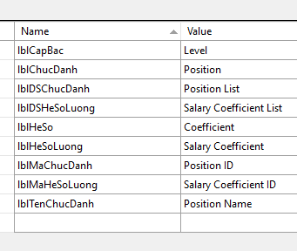

* ChiPhiNhanVienResource.vi-VN.resx

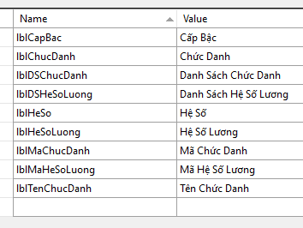

* Các labels được định nghĩa:
  + lblCapBac: cấp bậc nhân viên
  + lblChucDanh: chức danh nhân viên
  + lblDSChucDanh: danh sách chức danh nhân viên
  + lblDSHeSoLuong: danh sách hệ số lương
  + lblHeSo: cột hệ số lương
  + lblHeSoLuong: bảng hệ số lương
  + lblMaChucDanh: mã chức danh
  + lblMaHeSoLuong: mã hệ số lương nhân viên
  + lblTenChucDanh: tên chức danh nhân viên
* Web.Service: interface/implement
* Interfaces
  + IChucDanh: GetAll, Insert, Update, Delete
  + IHeSoLuong: GetAll, Insert, Update, Delete
  + IChiPhiNhanVien: GetAll, Insert, Update, Delete
* Implements
* ViewModel: Chức Danh listview
* ViewModel: chi phí nhân viên listview
  + 1. *Những điều học được khi làm đồ án*

1. Kỹ năng mềm:

* Teamwork:
* Lắng nghe ý kiến các thành viên trong nhóm
* Quan sát, theo dõi và góp ý quá trình làm việc của các thành viên
* Hạn chế cái tôi
* Quản lý thời gian:
* Sắp xếp thời gian hợp lý với các công việc khác
* Tuân thủ deadline
* Kỹ năng giải quyết vấn đề:
* Tìm nguyên nhân cốt lõi và các nguyên nhân liên quan khi gặp vấn đề
* Tìm kiếm nguyên nhân online
* Giải quyết cùng mọi người trong nhóm
* Áp lực làm việc trong một dự án lớn

1. Kỹ thuật:

* Học được kiến trúc MVVC
* Học được công nghệ Silverlight
* Quản lý cấu hình với git
* Quản lý công việc với Redmide
* Nâng cao kỹ năng lập trình C#
  + 1. *Những hạn chế*
* Tiếp xúc với công nghệ mới còn yếu kém, chậm tiến độ.
* Tương tác, giao tiếp với nhóm còn nhiều thiếu sót, khó để mọi người hiểu được những gì cần truyền đạt.
* Những kiến thức đã biết vẫn còn nhiều điểm chưa vững vàng, cần được trao dồi thêm.
  1. ***Phạm Minh Quy***
     1. *Công việc được phân công*
* Mô tả chung: ViewModel - Hệ số lương edit, Stored Procedure và Mô tả nghiệp vụ.
* Sprint 1: ViewModel - Hệ số lương edit
  + Tìm hiểu nghiệp vụ, nghiên cứu tài liệu về hệ số lương.
  + Cài đặt môi trường, sửa lỗi, build và chạy project.
* Sprint 2: Stored Proceduce
  + Tạo giao thức truy cập đến cơ sở dữ liệu.
  + Fix bug các giao thức đã xây dựng.
* Sprint 3: Mô tả nghiệp vụ
  + Mô tả phương thức xử lý cho truy cập lương, hệ số lương
  + Dùng biểu đồ trực quan show cho nhóm trước khi mô tả để thống nhất được ý kiến của nhau.
    1. *Mô tả công việc*
* Task 1: ViewModel - Hệ số lương edit
  + Tìm hiểu tài liệu tham khảo về hệ sô lương cho thích hợp với các yêu cầu của khách hàng và các chức năng đã thiết kế của hệ thống.
  + Thiết kế sơ bộ, show cho nhóm những chi tiết chính.
* Task 2: Stored Proceduce
  + Lên kế hoạch, danh sách các thủ tục và phương thức chính cho xử lý dữ liệu hệ số lương.
  + Show cho nhóm để được góp ý, thống nhất ý kiến
* Lên danh sách chi tiết các phương thức đã thống nhất, càng chi tiết càng tốt để phục vụ cho việc code được thuận lợi càng chi tiết can
* Danh sách các Stored Proceduce về hệ số lương:
  + CP_HESOLUONG_ByTop
  + CP_HESOLUONG_Del
  + CP_HESOLUONG_GetAll
  + CP_HESOLUONG_Ins
  + CP_HESOLUONG_Search
  + CP_HESOLUONG_Upd
* Task 3: Mô tả nghiệp vụ
  + Lên danh sách các nghiệp vụ
  + Trình bày sắp xếp các quy trình của nghiệp vụ theo sơ đồ logic
  + Show cho nhóm để được góp ý hoàn thiện và thống nhất ý kiến
  + Vẽ sơ đồ cho mô hình nghiệp vụ chính thức.
  + Liên kết với Store Proceduce để cho việc lập trình thiết kế Stored dễ dàng và thuận tiện.
    1. *Những điều học được khi làm đồ án:*
* Nâng cao kỹ năng lập trình, biết cách lên kế hoạch, show công việc mình đã làm cho nhóm để được đóng góp ý kiến và hoàn thiện nhiệm vụ của mình. Từ đó biết được những hạn chế của cá nhân và tự tìm cách trao dồi nâng cao hạn chế đó.
* Được trôi dào các kỹ năng làm việc nhóm cũng từ đó mà mỗi người đã có được những kinh nghiệm quý báu khi làm việc cùng nhau, đó là cần phải hiểu ý đồng đội, biết cách phản biện, nêu ra ý kiến cá nhân và tôn trọng ý kiến của nhau và nhiều kinh nghiệm quá báu khác mà trong khuôn khổ báo cáo về phần mềm thì không thể nói chi tiết được tất cả.
* Có cơ hội được show kỹ năng làm việc cua
  + 1. *Những hạn chế*
* Tiếp xúc với công nghệ mới nên việc tiếp thu còn yếu kém, chậm tiến độ.
* Tương tác, giao tiếp với nhóm còn nhiều thiếu sót, khó để mọi người hiểu được những gì cần truyền đạt.
* Những kiến thức đã biết vẫn còn nhiều điểm chưa vững vàng, cần được trao dồi thêm.
  1. ***Đỗ Đức Thiện***
     1. *Công việc được phân công*
* Mô tả chung: tạo database, nghiên cứu tài liệu, fix bug giao diện, hỗ trợ team code chức năng.
* Sprint 1: nghiên cứu tài liệu, mô tả nghiệp vụ, tìm hiểu chức năng, cấu hình Git quản lý dự án, Build và chạy Framework dự án.
  + Tìm hiểu nghiệp vụ, nghiên cứu tài liệu.
  + Cài đặt môi trường, sửa lỗi, build và chạy project.
* Sprint 2: tạo database và xây dựng giao diện
  + Tạo database.
  + Fix bug giao diện.
  + Hỗ trợ Phan Y Biển thiết kế giao diện.
* Sprint 3: code chức năng Quản lý chi phí nhân viên
  + Hỗ trợ Phạm Thanh Sang và Võ Hoài Phương.
    1. *Mô tả công việc*
* Task 1: tạo database
  + Thiết kế và tạo database cho chức năng Quản lý chi phí nhân viên.
  + Cụ thể là tạo 3 bảng: CP_CHIPHINHANVIEN, CP_HESOLUONG, CP_CHUCDANH.
* Task 2: Tham gia thiết kế giao diện và fix bug giao diện
  + Thiết kế giao diện cho chức năng Quản lý chi phí nhân viên.
  + Fix bug giao diện nếu có phát sinh.
* Task 3: Hỗ trợ team code chức năng
  + Hỗ trợ Phạm Thanh Sang làm phần WebService: interface/ implement.
  + Hỗ trợ Võ Hoài Phương sửa lỗi Database.
    1. *Những điều học được khi làm đồ án*
* Cách quản lý dự án bằng redmine và Bitrix24.
* Thiết kế giao diện theo yêu cầu và sửa lỗi giao diện.
* Hiểu được nghiệp vụ và tạo Database cho chức năng Quản lý chi phí nhân viên.
* Biết cách cài đặt, sử dụng VPN.
* Hiểu được những khó khăn khi tham gia vào 1 dự án với nhiều nhóm tham gia.
* Có cơ hội được training tại công ty phần mềm G-Soft. Biết được về quy trình làm phần mềm quản lý ERP (hoạch đinh tài chính doanh nghiệp).
* Nâng cao kĩ năng làm việc nhóm, cách đánh giá, phân chia công việc cho từng thành viên.
  + 1. *Những hạn chế*
* Tương tác với các thành viên trong nhóm còn chưa thực sự hiệu quả.
* Tiếp xúc với công nghệ mới còn gặp nhiều khó khăn.
* Xử lý công việc được giao còn chậm.
  1. ***Bùi Văn Thành***
     1. *Công việc được phân công*
* Tìm tài liệu và phân tích
* Tìm tài liệu
  + Tìm hiểu về ERP, phần mềm quản lý đa năng dùng trong các doanh nghiệp: <http://quantrimang.com/tim-hieu-ve-erp-phan-mem-quan-ly-da-nang-dung-trong-cac-doanh-nghiep-108208> .
* Chi phí lương nhân viên:
  + <http://www.sinnovasoft.com/san-pham/phan-mem-quan-ly-beauty-salon-sinnova-salon/quan-ly-nhan-vien--tien-luong-371>
  + <https://www.ecount.vn/product/payroll/payroll-software-program-small-business.aspx>
  + <http://luanvan.co/luan-van/de-tai-phan-tich-he-thong-quan-ly-luong-he-thong-thong-tin-quan-ly-16481/>
* Phân tích tài liệu
* Xác định yêu cầu, chức năng
* Các yêu cầu
  + Định nghĩa các chức danh nhân viên
  + Định nghĩa các cấp bậc nhân viên
  + Định nghĩa các hệ số lương cơ bản tương ứng với các cấp bậc nhân viên.
  + Định nghĩa danh sách các loại phí nhân viên: Mức lương cơ bản, hệ số phụ cấp, bảo hiểm, chi phí đồng phục.
* Lên các chức năng
  + Chức danh nhân viên: Thêm, Xóa, Sửa, Tìm kiếm, Liệt kê danh sách, Xem chi tiết, Lọc theo tên chức danh
  + Cấp bậc nhân viên: Thêm, Xóa, Sửa, Tìm kiếm, Liệt kê danh sách, Xem chi tiết, Lọc theo mã cấp bậc và tên cấp bậc nhân viên
  + Hệ số lương: Thêm, Xóa, Sửa, Tìm kiếm, Liệt kê danh sách, Xem chi tiết, Lọc theo mã số lương và hệ sống lương
  + Chi Phí Nhân Viên: Mức lương cơ bản, Hệ số phụ cấp, Bảo hiểm, Chi phí đồng phục.
* Mô tả dữ liệu:
  + Chức danh: Mã chức danh, tên chức danh
  + Cấp bậc: Mã cấp bậc, tên cấp bậc, mã hệ số
  + Chi phí nhân viên: Mã cán bộ nhân viên, mã chức danh, mã hệ số lương, mức lương cơ bản, hệ số phụ cấp, bảo hiểm, chi phí đồng phục.
* Bảng dữ liệu



* Các ràng buộc dữ liệu: Không có.
  + 1. *Những điều học được khi làm đồ án:*
* Cách làm việc nhóm và phân chia công việc hiệu quả.
* Tìm hiểu chi tiết về mô tả chức năng và dữ liệu
* Biết thêm về ngôn ngữ và công nghệ mới về lý thuyết và cách sử dụng. Biết cách cài đặt, sử dụng VPN, biết về kho lưu trữ dữ liệu Github.
* Có cơ hội được training tại công ty phần mềm G-Soft. Một công ty phần mềm lớn. Biết được về quy trình làm phần mềm quản lý ERP (hoạch đinh tài chính doanh nghiệp).
  + 1. *Những hạn chế*
* Còn phụ thuộc vào những bạn khác trong nhóm.
* Tiếp xúc với công nghệ mới còn chậm
* Giao tiếp với các thành viên trong nhóm hiệu quả chưa cao.

1. **TỔNG KẾT**

* Sau gần 3 tháng tập trung vào đồ án, nhóm đã hoàn thành tốt được những nhiệm vụ được giao từ khâu nhận nhiệm vụ, lên kế hoạch, phân chia công việc cho từng thành viên đến khi kết thúc nhiệm vụ. Với mong muốn cùng với các nhóm thành viên khác xây dựng một hệ thống chuyên nghiệp với tiêu chuẩn và chất lượng quốc tế dành cho khách hàng là Sacombank – một trong những ngân hàng đầu Việt Nam, nhóm đã làm việc tận tâm, hết mình và đã phối hợp ăn ý với các nhóm khác để hoàn thành được hệ thống tốt hết sức có thể. Và để hoàn thành được tốt như vậy, nhóm đã họp đều đặn cứ mỗi 3 ngày / lần, từng thành viên phối hợp ăn ý với nhau. Cũng từ đó mà mỗi người đã có được những kinh nghiệm quý báu khi làm việc nhóm, đó là cần phải hiểu ý đồng đội, biết cách phản biện, nêu ra ý kiến cá nhân và tôn trọng ý kiến của nhau và nhiều kinh nghiệm quá báu khác mà trong khuôn khổ báo cáo về phần mềm thì không thể nói chi tiết được tất cả.
* Vì vậy với lời cuối, nhóm xin chân thành cảm ơn thầy và các bạn đã cho nhóm có những kinh nghiệm quý báu về công việc cũng như những kỹ năng mềm trong cuộc sống.